界面设计文档

界面主要分为首页，物品搜索，物品下单区，报价表，卖家信息，用户中心，管理员界面，上传界面。

**一 控制路径**

管理员控制路径

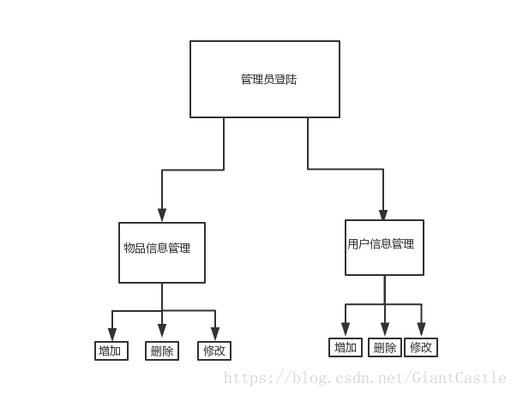

用户控制路径

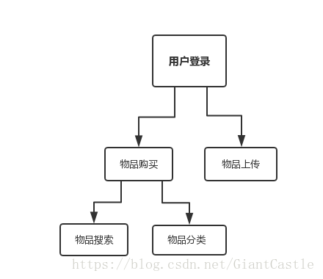

**二 网页界面**

主界面

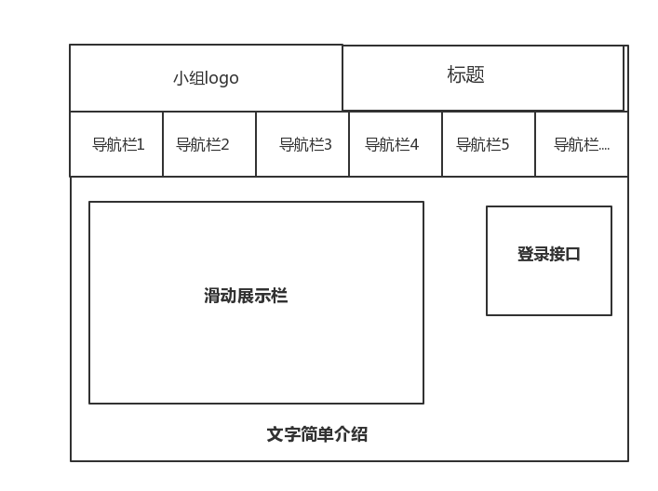



主界面为首页，主要用来表明功能，并进行注册登录

物品搜索界面

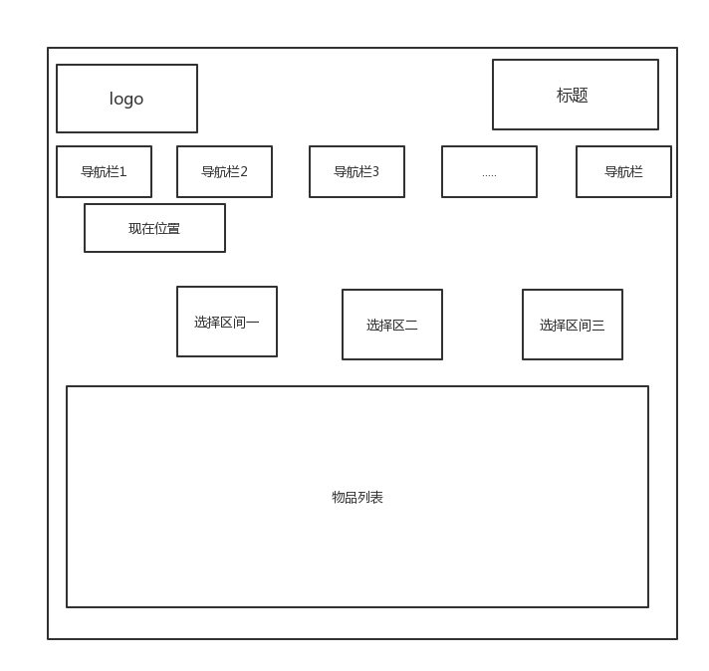

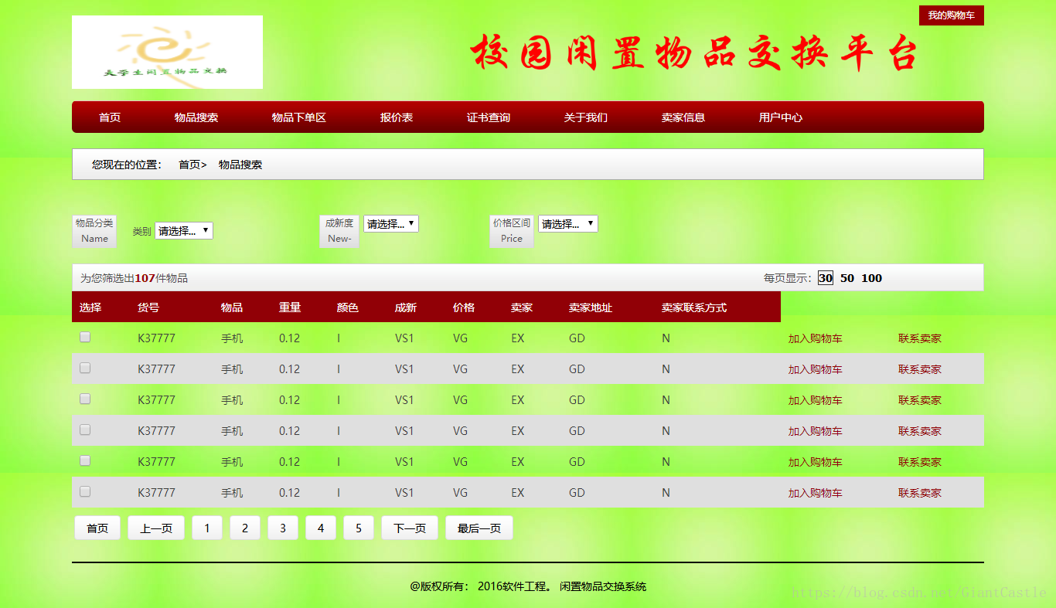

物品搜索界面，用户根据对物品类别，成新度，价格区间选择对物品进行搜索。

用户界面

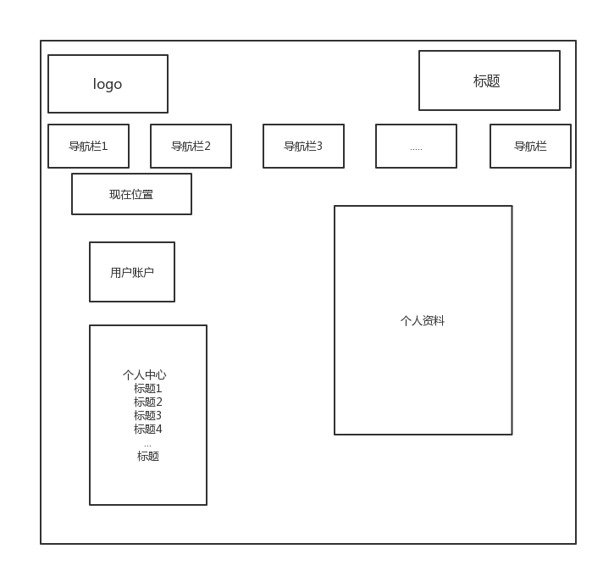

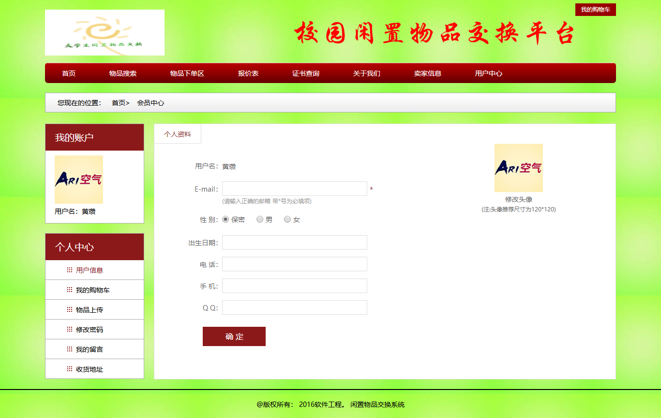

用户界面，修改个人信息（密码，收货地址等），进行物品上传

上传界面

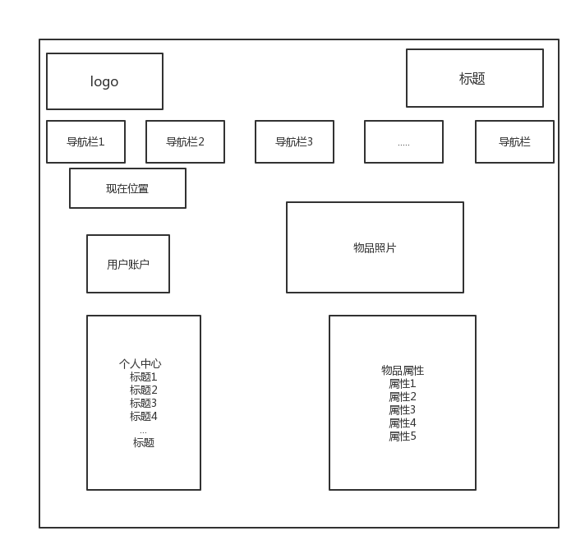

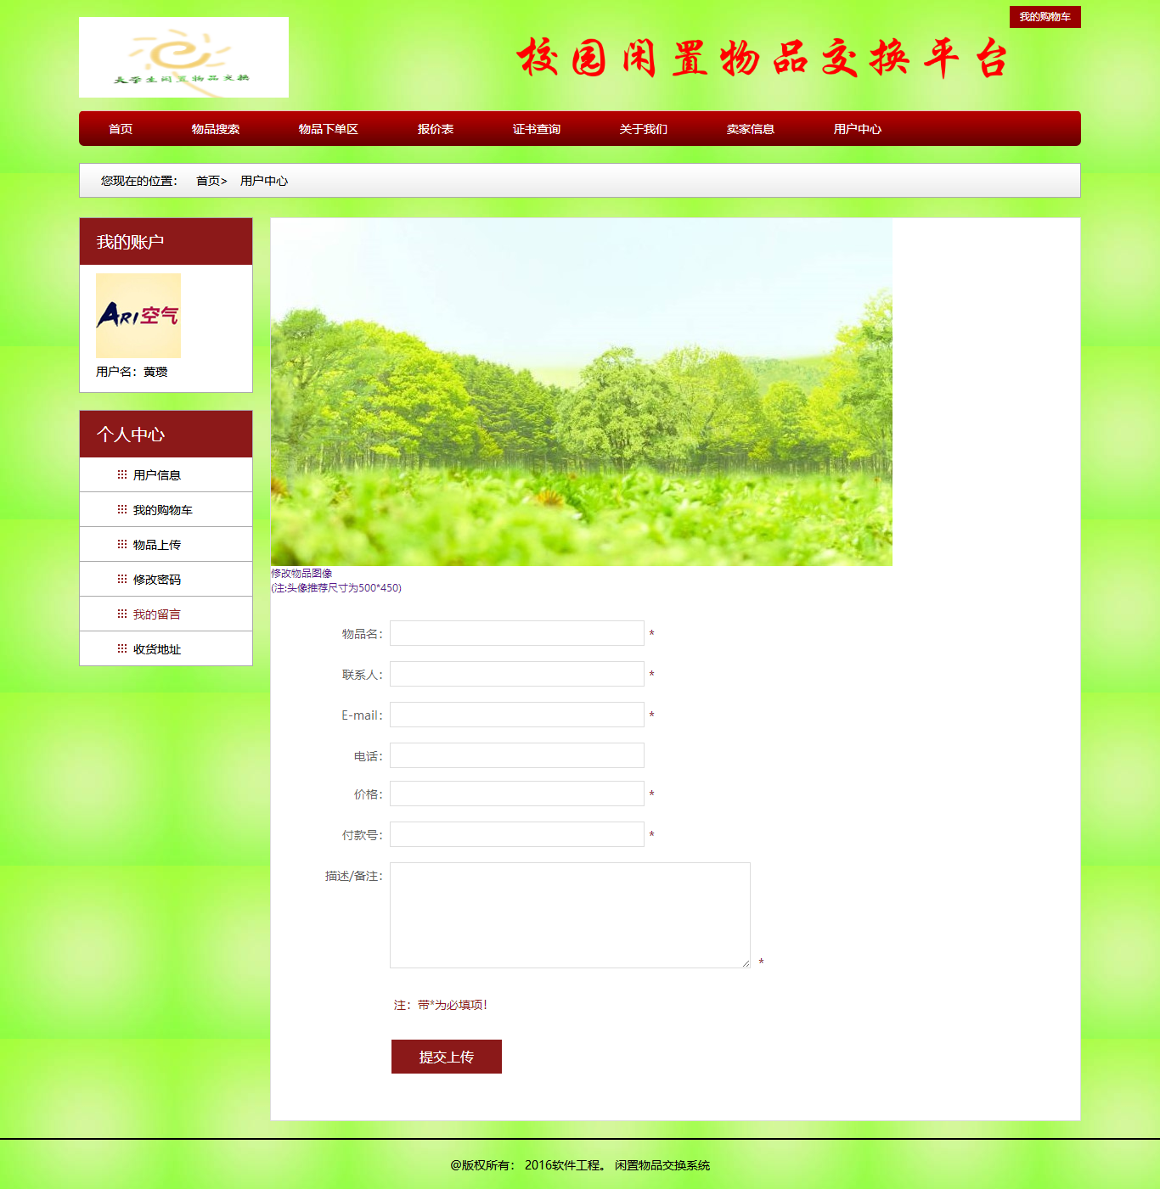

填写物品相关属性，将物品进行上传。

管理员界面

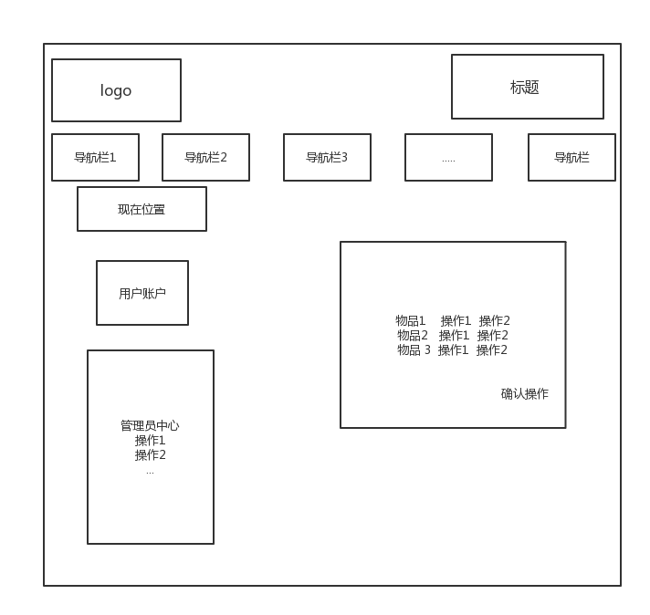

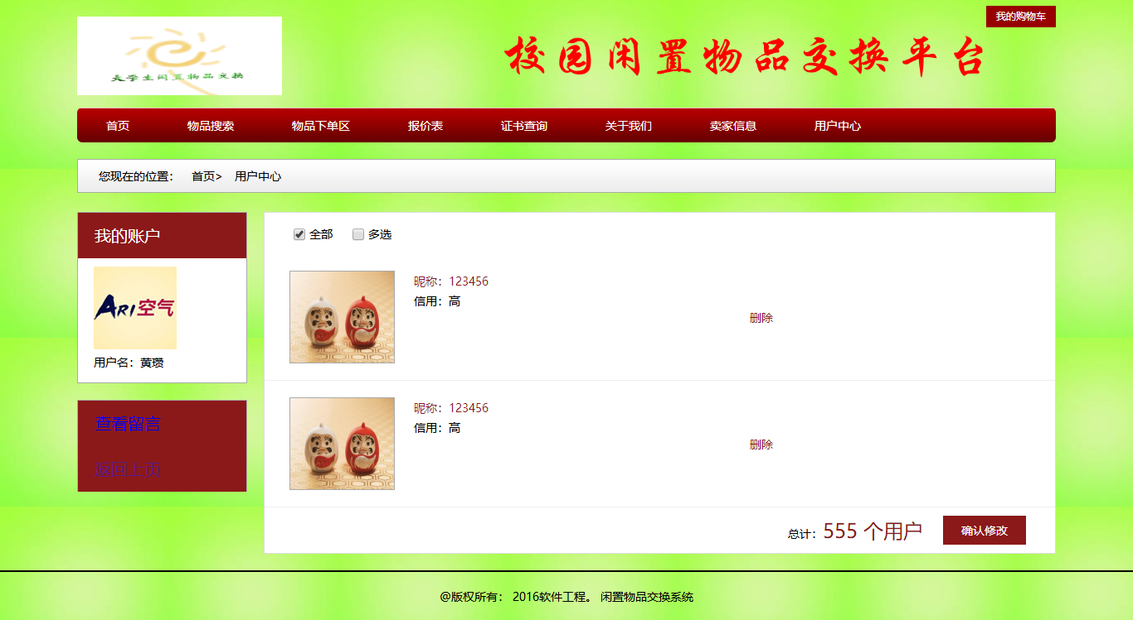

注：每个黑白界面，为讨论结果，彩色为实际界面，剩余界面与以上界面较为相似，故不再详细描述